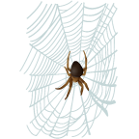C:\Users\eymen\AppData\Local\Microsoft\Windows\Temporary Internet Files\Content.IE5\NYS5U0KJ\MC900356381[1].wmf****

**1.SINIF – Ö SESİ ÇALIŞMA YAPRAKLARI**

**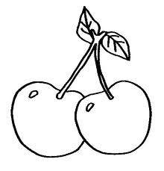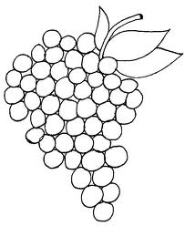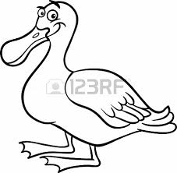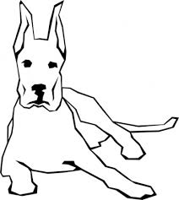Açıklama: VASE003Açıklama: SOCCR052Açıklama: SOCCR052Açıklama: SOCCR052Açıklama: j0343137Açıklama: j0343137Açıklama: j0343137Açıklama: j0343137Açıklama: j0343137Açıklama: an02542_Açıklama: an02542_Açıklama: an02542_Açıklama: an02337_Açıklama: an02337_Açıklama: an02337_A. Aşağıdaki varlıklardan içinde “Öö” sesi olanları boyayınız.**

**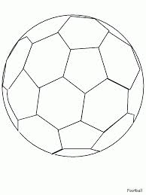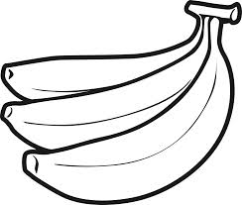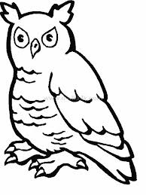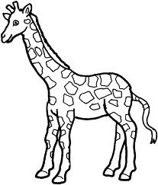**

C:\Users\eymen\AppData\Local\Microsoft\Windows\Temporary Internet Files\Content.IE5\NYS5U0KJ\MC900356371[1].wmf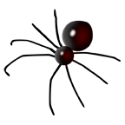Açıklama: SOCCR052Açıklama: SOCCR052Açıklama: SOCCR052Açıklama: j0343137**Açıklama: j0112354Açıklama: an02542_Açıklama: an02337_B. Verilen görsellerde Öö sesi, sözcüğün başında ise ilk kutucuğu; ortasında ise ortadaki kutucuğu; sonunda ise sondaki kutucuğu işaretleyiniz.**

C:\Users\eymen\AppData\Local\Microsoft\Windows\Temporary Internet Files\Content.IE5\AFHXP6BY\MC900238189[1].wmfC:\Users\eymen\AppData\Local\Microsoft\Windows\Temporary Internet Files\Content.IE5\P3HQG7IW\MC900438169[1].wmf**Açıklama: an02610_Açıklama: DOG012**

Açıklama: HFURN045Açıklama: j0088438Açıklama: j0192962Açıklama: j0112354Açıklama: SOCCR052Açıklama: SOCCR052Açıklama: MEAT038

C:\Users\eymen\AppData\Local\Microsoft\Windows\Temporary Internet Files\Content.IE5\P3HQG7IW\MC900337996[1].wmfC:\Users\eymen\AppData\Local\Microsoft\Windows\Temporary Internet Files\Content.IE5\AFHXP6BY\MC900300978[1].wmf

Açıklama: an04217_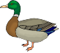Açıklama: j0109355Açıklama: DAIRY045Açıklama: HITEM007

Açıklama: HFURN045

**C. Aşağıda verilen sesler içinde “Öö” seslerini yuvarlak içine alınız.**

**ö o ö ü ö o ü ö o ö ü ö ü o ü ö ö o ü u ö ü ö ö o ü ö o o ö ü ö o ü u ö o ö u Ö O Ü O Ö U Q Ö Ö Ü Ö**

**D. Aşağıdaki kelimelerdeki Öö seslerini yuvarlak içine alalım.**

**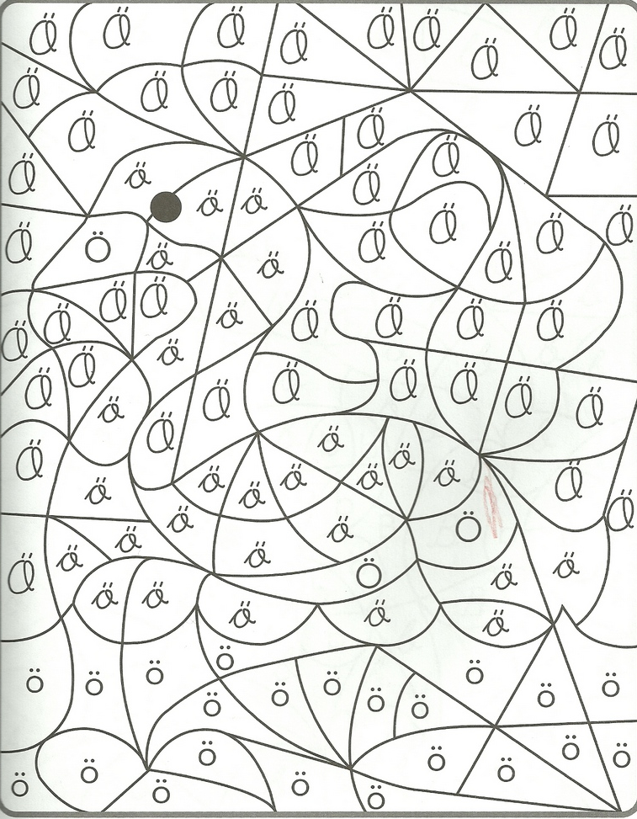**Ömer Önder Börek Ömür Kömür Döne Döner Çörek Sökme Önlük Nöbet Tören Köpek Döndü Ördek Köle **. E. Aşağıdaki resimde Öö sesi olan parçaları boyayınız**

ö ö ö ö ö ö ö ö ö ö ö ö ö ö ö ö ö ö

**F. Öö seslerinin üzerinden gidiniz ve boşlukları tamamlatınız.**

ö ö

ö ö

öö öö

öö öö

öö

Ö Ö Ö Ö Ö Ö Ö Ö Ö Ö Ö Ö Ö Ö Ö

Ö

Ö

Ö

Ö Ö

öl öl öl öl öl öl öl öl öl öl öl öl öl öl lö lö lö lö lö lö lö lö lö lö lö lö lö lö öt öt öt öt öt öt öt öt öt öt öt öt öt öt tö tö tö tö tö tö tö tö tö tö tö tö tö tö ön ön ön ön ön ön ön ön ön ön ön ön nö nö nö nö nö nö nö nö nö nö nö nö ör ör ör ör ör ör rö rö rö rö rö rö öm öm öm öm öm mö mö mö mö mö ök ök ök ök ök ök kö kö kö kö kö kö öy öy öy öy öy öy yö yö yö yö yö

**G. Aşağıdaki yazıların üzerinden gidin. Bol bol okutun.**

öd öd öd öd öd öd dö dö dö dö dö dö ös ös ös ös ös ös sö sö sö sö sö sö sö lö öl tö öt mö öm ör rö yö öy ök kö